东 北 大 学 考 试 试 卷（A卷）
总分 | 一 | 二 | 三 | 四 | 五 | 六 | 七 | 八
学 院
班 级
学 号
姓 名

……………○……………密……………○……………封……………○…………线………………………………
2006 — 2007学年 第2学期
课程名称：概率论与数理统计
┄┄┄┄┄┄┄┄┄┄┄┄┄┄┄┄┄┄┄┄┄┄┄┄┄┄┄┄┄┄┄┄┄┄┄┄┄┄┄┄┄┄┄┄┄┄┄┄┄┄┄┄┄┄┄┄┄┄┄

- 单项选择题（本题共5小题，每小题4分，共20分；在每小题四个备选
答案中选出一个正确答案，填在题后的括号内。）

1. 设为任意两个事件，且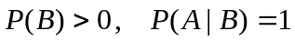, 则必然成立的是
(A) 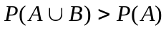 (B) 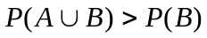
(C) 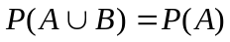 (D) 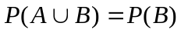 [ ]
2. 已知“发生或不发生”的概率是0.6，则“不发生而发生” 的概率是
(A) 0.36； (B) 0.4； (C) 0.6； (D) 0.24。 [ ]
3. 设随机变量的分布律为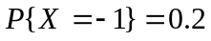，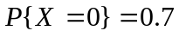，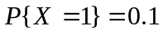则
概率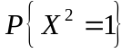等于
(A) 0.3； (B) 0.2； (C) 0.1； (D) 0.02。 [ ]

4. 设随机变量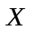服从正态分布，则随着的增大，概率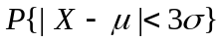,
(A) 增减不定 (B) 单调减小； (C) 单调增大； (D) 保持不变。 [ ]
5. 设两个相互独立的随机变量和的方差分别为2和1，则随机变量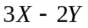
的方差是
(A) 8； (B) 4； (C) 22； (D) 14。. [ ]
二、 填空题（本题共5小题，每小题4分，共20分；将正确答案填在题中
括号内。）
1. 用事件A,B,C表示事件“A,B,C至少有一个发生”为( )；
2. 一盒中有5个红球，3个白球，2个黑球，从中任取2球，则事件“二球不
同色”的概率为( )；
3. 设随机变量的分布律为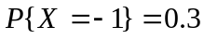，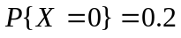，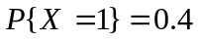，
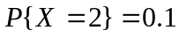，则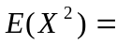（ ）。
4. 设相互独立的随机变量和分别服从正态分布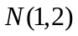和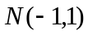，则概率
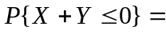（ ）。
5．设随机变量X的概率密度为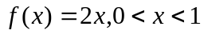，则D(X)=( )。

三、 (10分）袋中有3个是黄球，2个是白球和5个红球，现依次从袋中
随机地取出二个球，取后不放回。求二个都是红球和第二个球是红球的概率。

- (10分)设一批产品共10件,其中有2件次品, 从中任取3件,用
X表示被抽3件中的次品数，求X的分布律和分布函数。

2-1
五、 （10分）设与是两个相互独立的随机变量，服从区间[0,1]上的均匀
分布，服从参数为1的指数分布，试求：（1）与的联合概率密度函数；（2）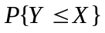。

六、 (10分) 设随机变量的联合概率密度为：
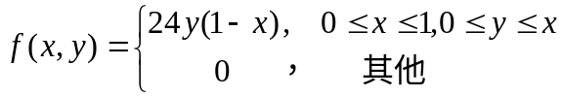

求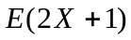和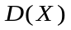。

七、 （10分）设总体服从参数为的指数分布，未知，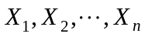
是来自的简单随机样本，求参数的矩估计量和最大似然估计量，并指出无偏性。

八 、 （10分）已知一批零件的长度(单位: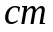)服从正态分布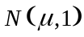，
从中随机地抽取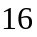个零件，得到长度的平均值为40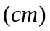，求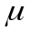的置信度为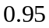
的置信区间。（注：标准正态分布函数值）

2-2

